4º ESO B. TAREA Nº 9
TEMA 13 II. TRANSICIÓN ESPAÑOLA Y DEMOCRACIA II. A ENTREGAR HASTA EL LUNES DÍA 08 DE JUNIO DE 2020 SEGÚN INSTRUCCIONES DE PRIMERA TAREA
NOMBRE, APELLIDOS, CURSO Y LETRA CORREO: geohistoriasevero2020 @gmail.com. NO SE VALORA LA TAREA SI NO SE SEÑALAN CLARAMENTE, COMO SE HA DICHO DESDE UN PRINCIPIO, ESTOS DATOS.
PARA HACER LOS EJERCÍCIOS HAY QUE CONSULTAR EL LIBRO Y MIRAR CON DETENIMIENTO EL VÍDEO DEL PROFESOR, DONDE SE ANALIZAN LAS PREGUNTAS UNA A UNA Y SE HACE UNA INTRODUCCIÓN DEL TEMA EN CUESTIÓN.

A PARTIR DE AHORA, AUNQUE SE SEGUIRÁ AVISANDO AL DELEGADO/A, TODAS LAS SEMANAS SE CONTINUARÁ SUBIENDO UNA BREVE TAREA, POR LO QUE NO SE PODRÁ ALEGAR DESCONOCIMIENTO AL RESPECTO DE LA EXISTENCIA DE DICHAS TAREAS.
NB. CUALQUIER EJERCÍCIO IGUAL A OTRO SERÁ ANULADO SIN ENTRAR QUIEN COPIA A QUIEN.

- RELACIONE LAS DOS COLUMNAS MEDIANTE NÚMEROS Y LETRAS EN BASE A LOS CONTENIDOS DE LA CONSTITUCIÓN ESPAÑOLA DE 1978 QUE APARECEN EN EL LIBRO (PÁG. 306-311), Y EN LA PRESENTACIÓN PWP Y VÍDEO REALIZADOS POR EL PROFESOR.

- FORMA DE ESTADO B. SUJETOS A LA CONSTITUCIÓN
- REY C. EL PUEBLO ESPAÑOL
- EJÉRCITO A. GOBIERNO
- DERECHOS DE LOS CIUDADANOS D. AUTONOMÍAS, PROVINCIAS Y MUNICIPIOS.
- CONFESIONALIDAD E. CASTELLANO
- ORGANIZACIÓN TERRITORIAL DEL ESTADO F. MUY AMPLIOS Y REGULADOS
- PODER EJECUTIVO G. SOMETIDO AL PODER CIVIL.
- PODER JUDICIAL H. EN PARLEMENTO BICAMERAL
- PODER LEGISLATIVO I. JUECES INDEPENDIENTES
- LA SOBERANÍA NACIONAL RESIDE EN J. JEFE DEL ESTADO CON FUNCIONES SOLO SIMBÓLICAS
- LENGUA OFICIAL DEL ESTADO K. NINGUNA RELIGIÓN OFICIAL DEL ESTADO
- CIUDADANOS L. MONARQUÍA PARLAMENTARIA

RESPUESTAS (Poner la letra correspondiente)

1 | 2 | 3 | 4 | 5 | 6 | 7 | 8 | 9 | 10 | 11 | 12

- TOMANDO COMO REFERENCIA EL LIBRO (PÁG. 306-311), Y LA PRESENTACIÓN PWP Y VÍDEO REALIZADOS POR EL PROFESOR, OBSERVE LA PRESENTE FOTOGRAFÍA Y RESPONDA A LAS PREGUNTAS.
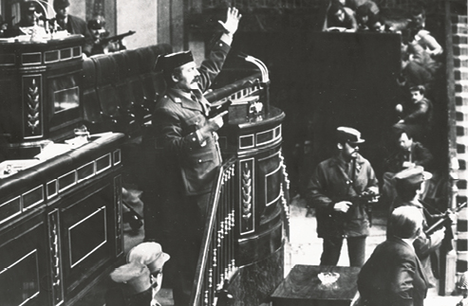

  - ¿Qué acontecimiento capital de la Historia de España representa esta fotografía?

  - ¿Quién era el presidente del gobierno español en ese momento y qué papel clave tuvo en la transición española?

  - ¿De qué partido político era dicho presidente?

  - ¿Qué otros partidos políticos estaban representados en el Congreso de los Diputados en ese momento?

  - ¿A qué nos referimos en España al hablar de la transición política española?

